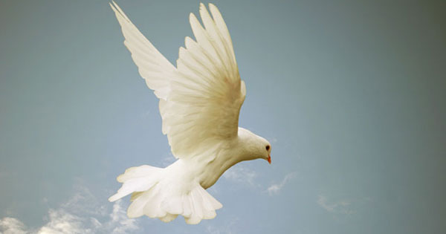

„**Mindannyian egy szívvel, egy lélekkel állhatatosan imádkoztak az asszonyokkal, Máriával, Jézus anyjával**” *(Apcsel. 1,14.)*

"**Hozzátok kiáltok: Nyissátok meg szíveteket a Szentlélek ajándékainak készséges befogadására! Hálával és engedelmes szívvel fogadjátok be a Szentlélek által szüntelenül felkínált karizmákat."** *(Szent II. János Pál pápa- Róma, 1998. Pünkösd)*

***Programok:* Dicsőítés,**

**Imádság,**

**Elmélkedések,**

**Csendes Szentségimádás**

***KEDVES TESTVÉREM!***

**VÁRJUK EGYÜTT A SZENTLÉLEK KIÁRADÁSÁT!**

**Szeretettel hívunk és várunk 2018. Pünkösd vigíliáján május 19-én, szombaton este 8 órától vasárnap hajnal 4 óráig**

**Szentségimádásra a Fóti Szeplőtelen Fogantatás Templomba.**